## Факультет информационных технологий и робототехники

Кафедра программного обеспечения информационных систем и технологий

**Отчет по лабораторной работе № 4**

по дисциплине: ”Системное программирование”

на тему: *”Скрипты, диалоги, создание проекта”*

Вариант -

Выполнили:студенты группы 10701222 Медведский Е.В Зухта К.М.

Принял**:** пр. Давыденко Н.В.

Минск 2024

**Цель работы:**Закрепить на практике принципы создания проектов с помощью скриптов SHELL, освоить средства примитивного графического интерфейса в Linux-скриптах.

**Задание1**

1. Сделать пример с двумя вложенными диалогами типа YesNo.

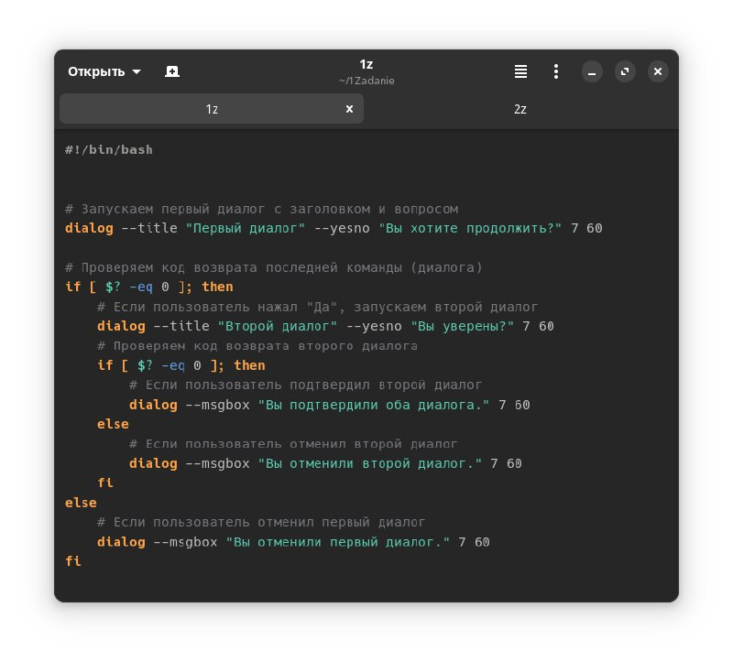Скрипт первого задания

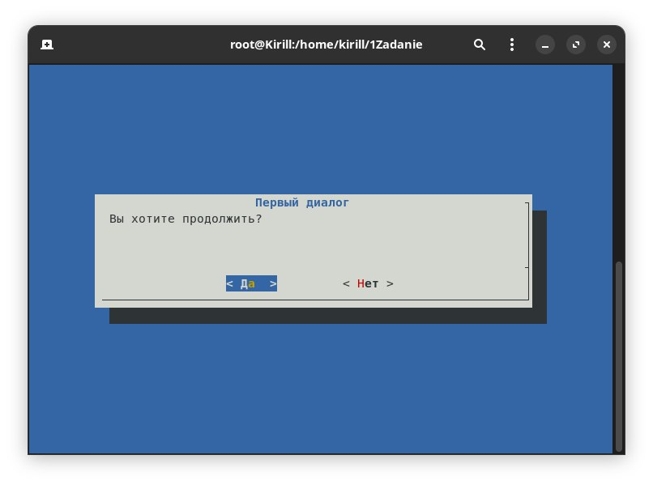

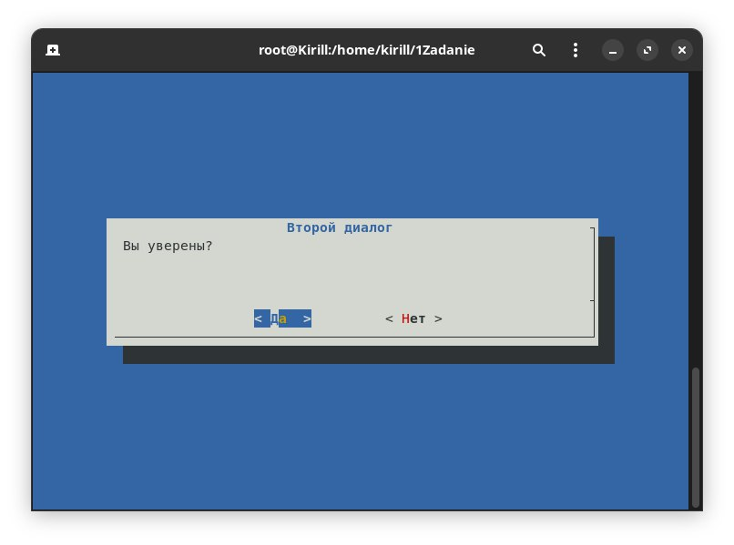

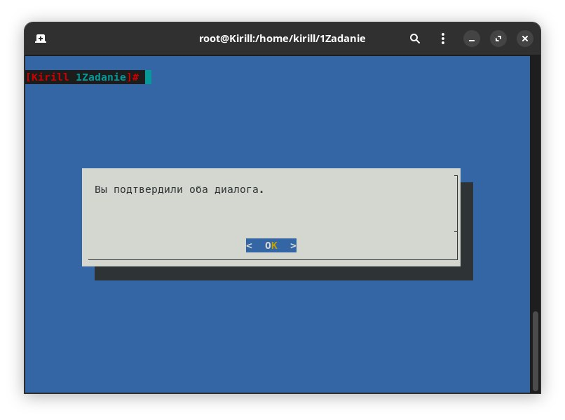Работа первого скрипта

2. Сделать пример, запрашивающий сначала имя человека, а потом профессию. Вывести имя + профессию, прочитанные в диалоге.

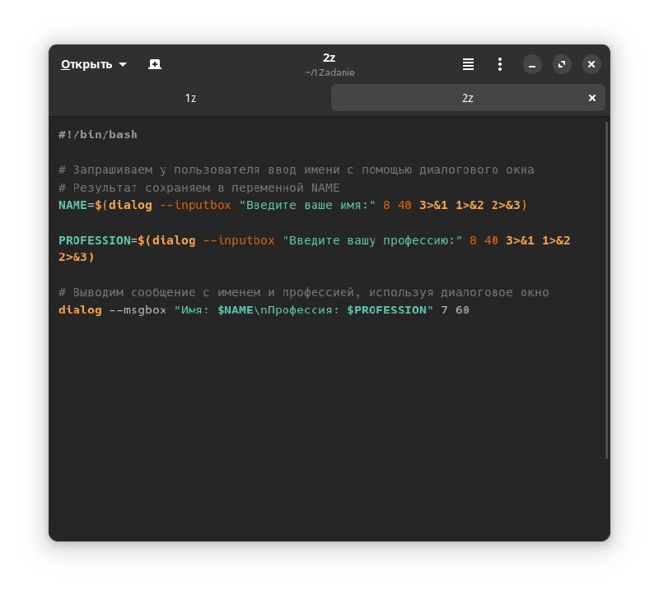Скрипт 2 задания

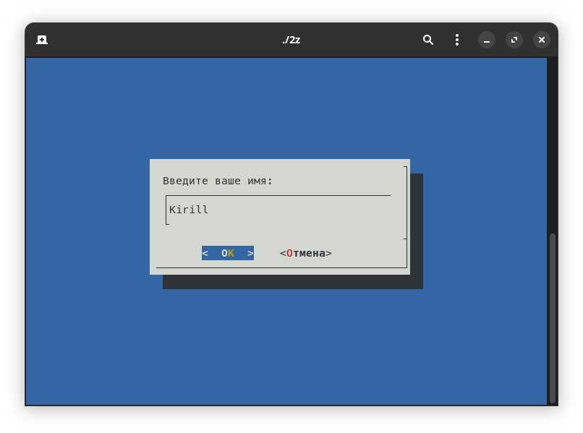

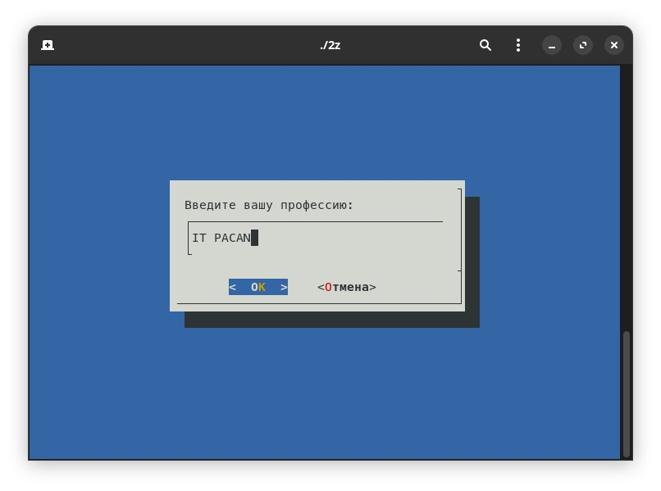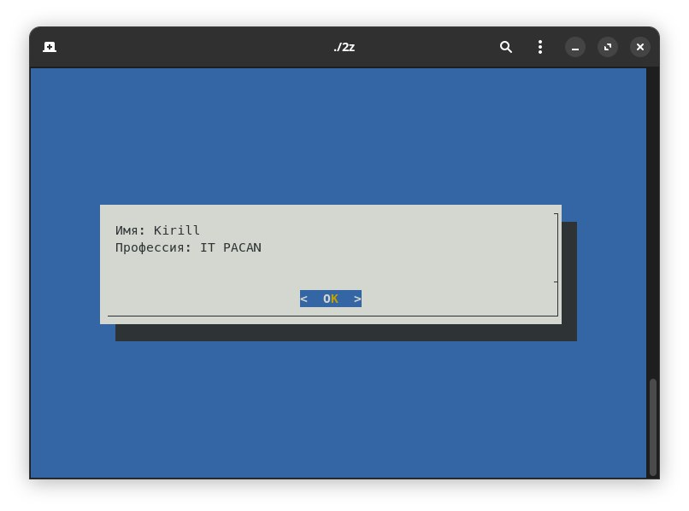Работа второго скрипта

3. Вывести список с названиями валют. После выбора валюты система должна вывести ее котировку.

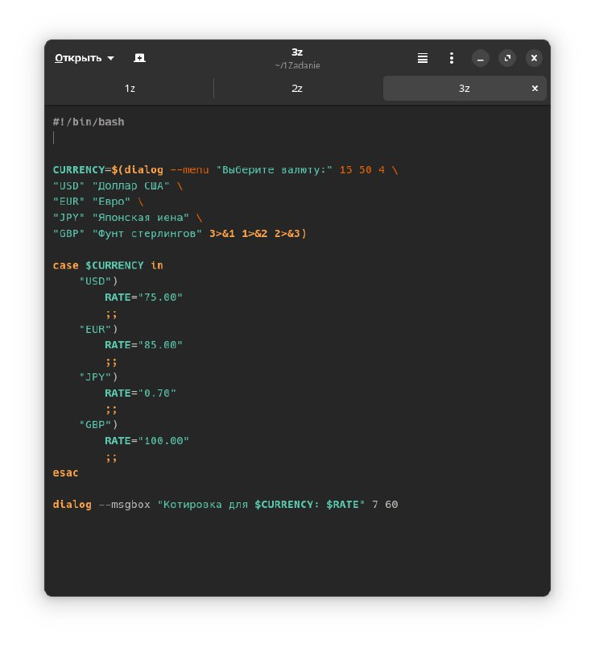Скрипт третьего задания

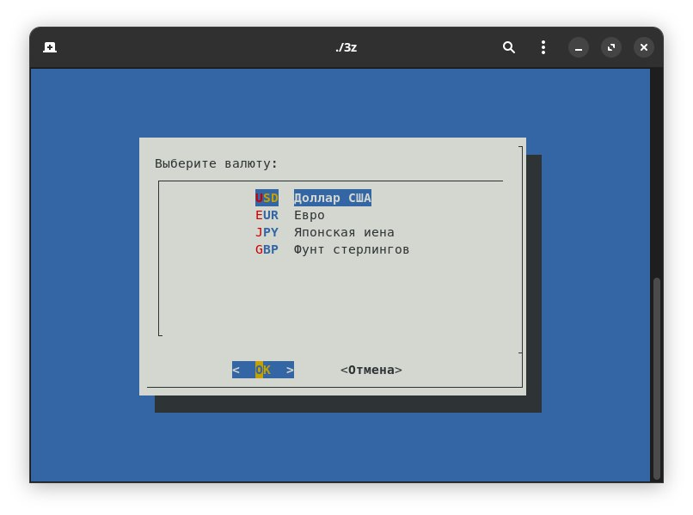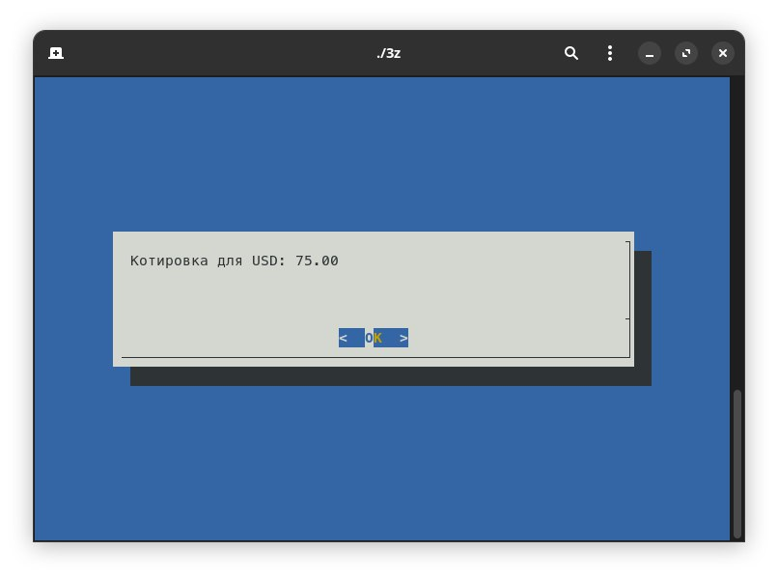Работа скрипта 3

4. Измените предыдущую программу так, вместо списка валют

предлагалось оконное меню валют. Чтобы программа работала в цикле.

Для выхода из цикла нужно вместо названия валюты вводить exit.

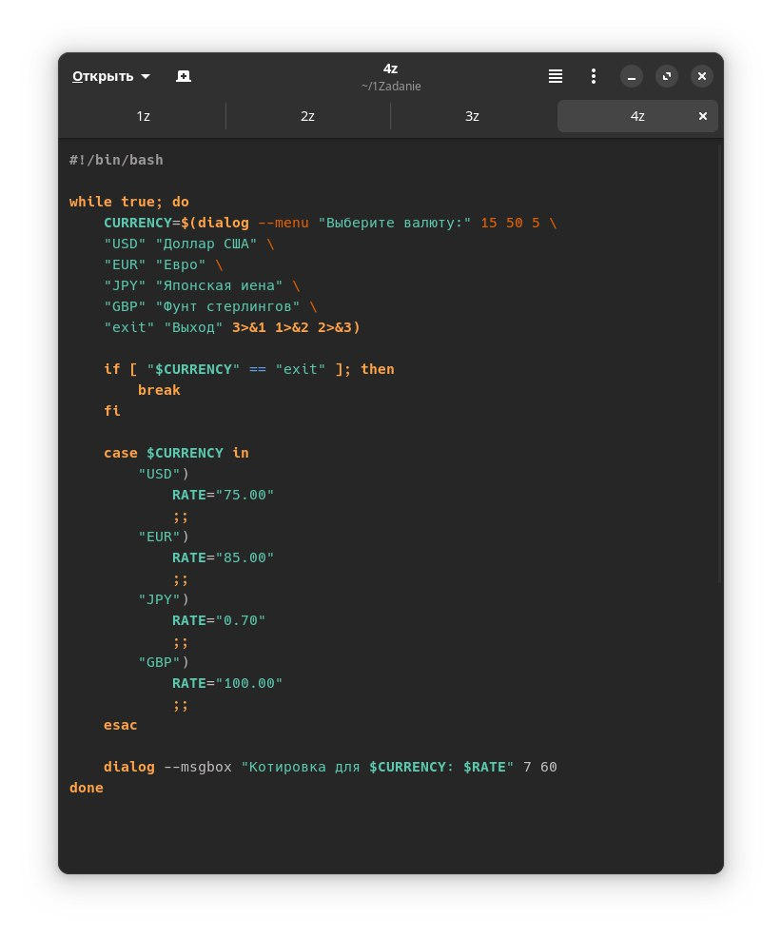Четвертый скрипт

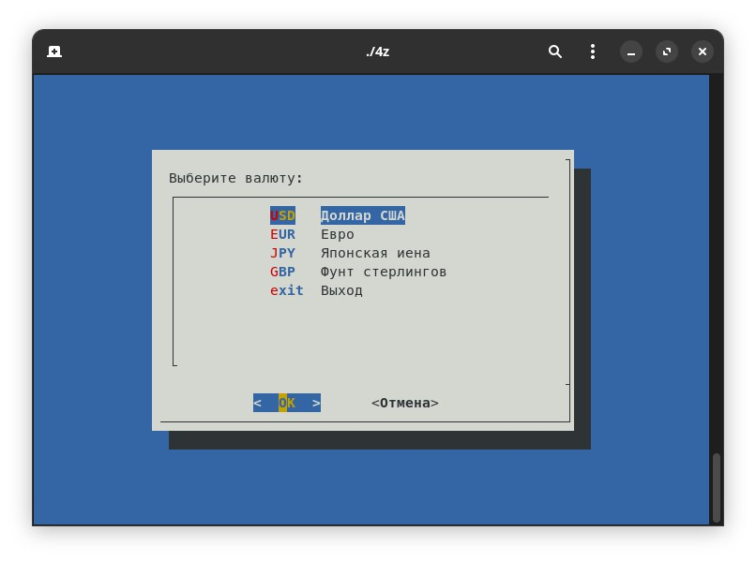Работа 4 скрипта

5. Измените предыдущую программу так, для выхода из программы в меню была кнопка закрытия программы «exit».

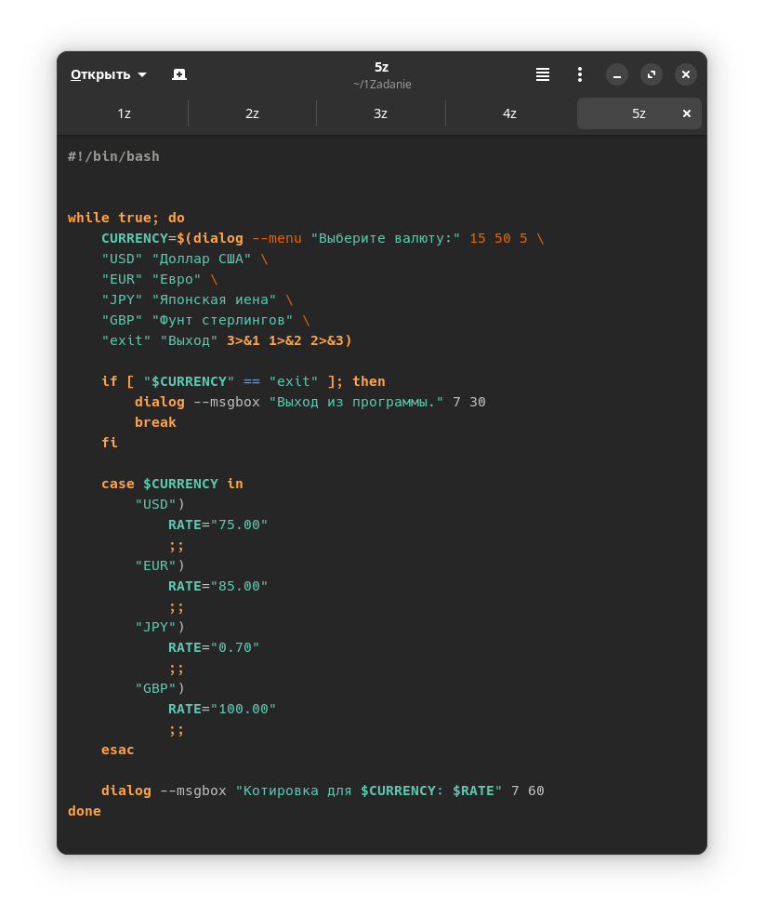Скрипт 5 задания

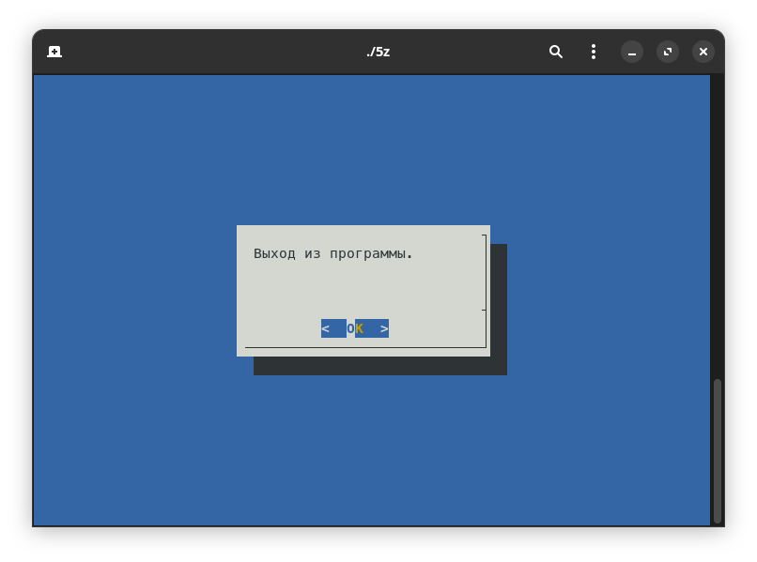

Работа скрипта 5

**Задание2**

код программы

#!/bin/bash

# sys_info_page: программа вывода страницы с информацией о системе

PROGNAME=$(basename $0)

TITLE="System Information Report For $HOSTNAME"

CURRENT_TIME=$(date +"%x %r %Z")

TIME_STAMP="Generated $CURRENT_TIME, by $USER"

report_uptime () {

cat <<- _EOF_

<H2>System Uptime</H2>

<PRE>$(uptime)</PRE>

_EOF_

return

}

report_disk_space () {

cat <<- _EOF_

<H2>Disk Space Utilization</H2>

<PRE>$(df -h)</PRE>

_EOF_

return

}

report_home_space () {

local format="%8s%10s%10s\n"

local i dir_list total_files total_dirs total_size user_name

if [[ $(id -u) -eq 0 ]]; then

dir_list=/home/*

user_name="All Users"

else

dir_list=$HOME

user_name=$USER

fi

echo "<H2>Home Space Utilization ($user_name)</H2>"

for i in $dir_list; do

total_files=$(find $i -type f | wc -l)

total_dirs=$(find $i -type d | wc -l)

total_size=$(du -sh $i | cut -f 1)

echo "<H3>$i</H3>"

echo "<PRE>"

printf "$format" "Dirs" "Files" "Size"

printf "$format" "----" "-----" "----"

printf "$format" $total_dirs $total_files $total_size

echo "</PRE>"

done

return

}

write_html_page () {

cat <<- _EOF_

<HTML>

<HEAD>

<TITLE>$TITLE</TITLE>

</HEAD>

<BODY>

<H1>$TITLE</H1>

<P>$TIME_STAMP</P>

$(report_uptime)

$(report_disk_space)

$(report_home_space)

</BODY>

</HTML>

_EOF_

return

}

# Интерактивное меню с использованием Zenity для выбора действия

show_menu() {

ACTION=$(zenity --list --title="System Information Menu" --column="Option" --text="Select an option:" \

"Display System Uptime" \

"Display Disk Space" \

"Display Home Space Utilization" \

"Generate Full HTML Report" \

"Exit")

case "$ACTION" in

"Display System Uptime")

uptime;;

"Display Disk Space")

df -h;;

"Display Home Space Utilization")

if [[ $(id -u) -eq 0 ]]; then

du -sh /home/*

else

du -sh $HOME

fi;;

"Generate Full HTML Report")

filename="sys_info_report.html"

write_html_page > "$filename"

xdg-open "$filename" # открываем отчет в браузере

;;

"Exit")

exit 0;;

*)

zenity --error --text="Invalid selection.";;

esac

}

# Запускаем меню

show_menu

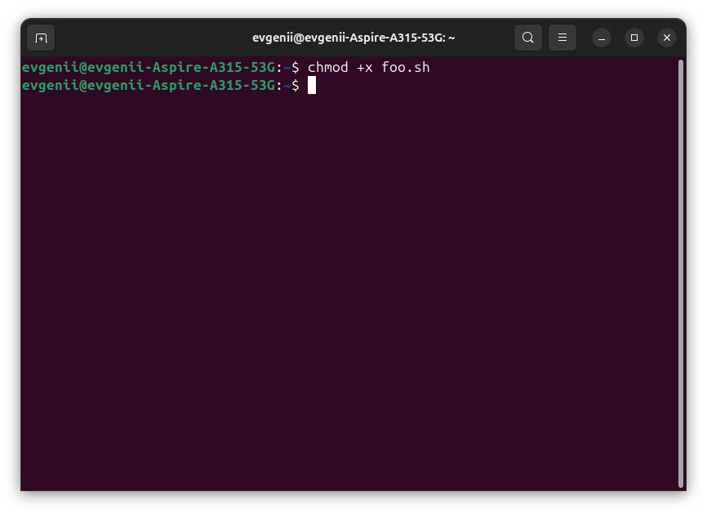

Делаем файл исполняемым

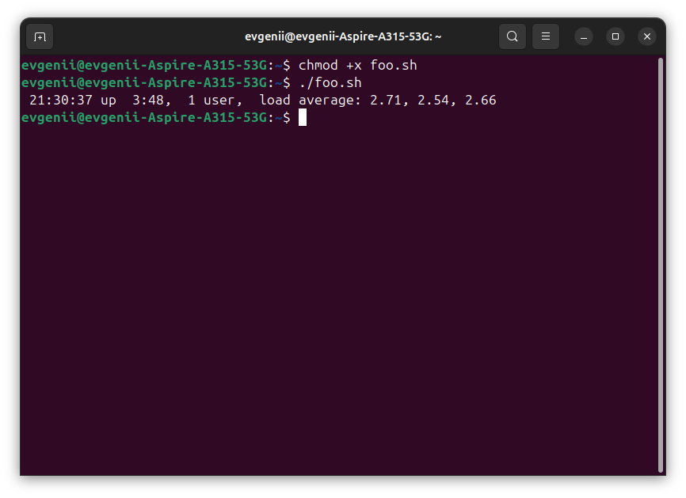

получили результат в консоли

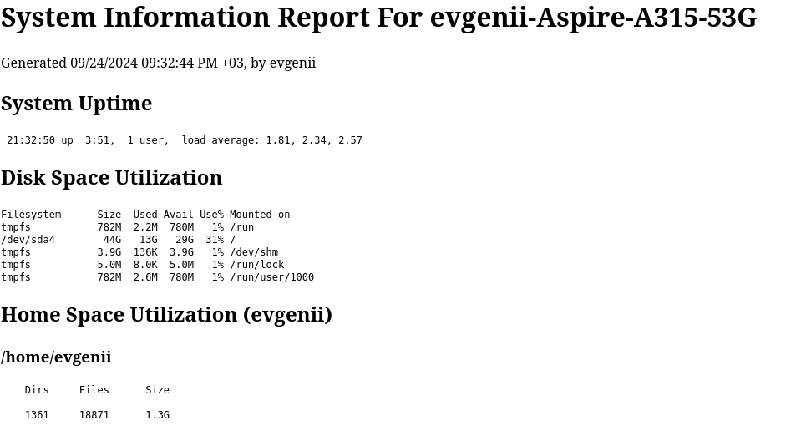

получаем результат в виде html страницы

**Задание3**

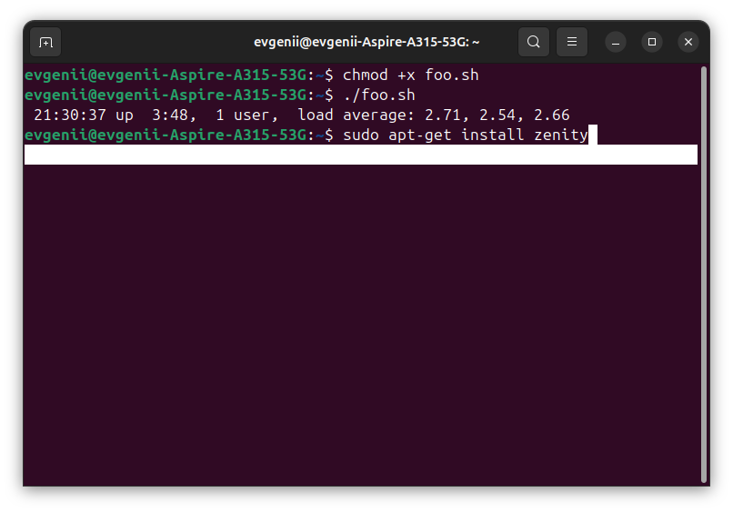

устанавливаем zenity для отображения графического интерфейса

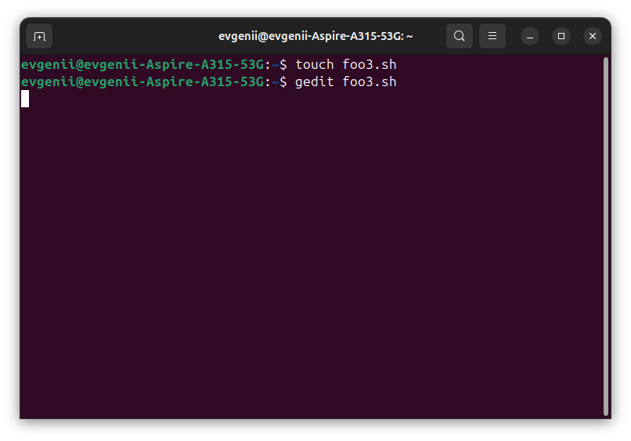

создаем и редактируем файл foo3.sh для 3го задания

#!/bin/bash

# sys_info_page: программа для отображения информации о системе с использованием графического меню Zenity

PROGNAME=$(basename $0)

TITLE="System Information Report For $HOSTNAME"

CURRENT_TIME=$(date +"%x %r %Z")

TIME_STAMP="Generated $CURRENT_TIME, by $USER"

FILENAME="sys_info_report.html"

# Функция для отчета о времени работы системы

report_uptime () {

cat <<- _EOF_

<H2>System Uptime</H2>

<PRE>$(uptime)</PRE>

_EOF_

}

# Функция для отчета об использовании дискового пространства

report_disk_space () {

cat <<- _EOF_

<H2>Disk Space Utilization</H2>

<PRE>$(df -h)</PRE>

_EOF_

}

# Функция для отчета об использовании пространства домашней директории

report_home_space () {

local format="%8s%10s%10s\n"

local i dir_list total_files total_dirs total_size user_name

if [[ $(id -u) -eq 0 ]]; then

dir_list=/home/*

user_name="All Users"

else

dir_list=$HOME

user_name=$USER

fi

echo "<H2>Home Space Utilization ($user_name)</H2>"

for i in $dir_list; do

total_files=$(find "$i" -type f | wc -l)

total_dirs=$(find "$i" -type d | wc -l)

total_size=$(du -sh "$i" | cut -f 1)

echo "<H3>$i</H3>"

echo "<PRE>"

printf "$format" "Dirs" "Files" "Size"

printf "$format" "----" "-----" "----"

printf "$format" "$total_dirs" "$total_files" "$total_size"

echo "</PRE>"

done

}

# Функция для генерации HTML-отчета

write_html_page () {

cat <<- _EOF_ > $FILENAME

<HTML>

<HEAD>

<TITLE>$TITLE</TITLE>

</HEAD>

<BODY>

<H1>$TITLE</H1>

<P>$TIME_STAMP</P>

$(report_uptime)

$(report_disk_space)

$(report_home_space)

</BODY>

</HTML>

_EOF_

}

# Функция для выбора действия через Zenity

show_menu() {

ACTION=$(zenity --list --title="System Information Menu" --column="Option" --text="Select an option:" \

"Display System Uptime" \

"Display Disk Space" \

"Display Home Space Utilization" \

"Generate Full HTML Report" \

"Exit")

case "$ACTION" in

"Display System Uptime")

zenity --info --text="$(uptime)" --title="System Uptime";;

"Display Disk Space")

zenity --info --text="$(df -h)" --title="Disk Space Utilization";;

"Display Home Space Utilization")

if [[ $(id -u) -eq 0 ]]; then

zenity --info --text="$(du -sh /home/*)" --title="Home Space Utilization (All Users)"

else

zenity --info --text="$(du -sh $HOME)" --title="Home Space Utilization ($USER)"

fi;;

"Generate Full HTML Report")

write_html_page

zenity --info --text="Report generated at $FILENAME"

xdg-open "$FILENAME" ;;

"Exit")

exit 0;;

*)

zenity --error --text="Invalid selection.";;

esac

}

# Запускаем меню

show_menu

код скрипта

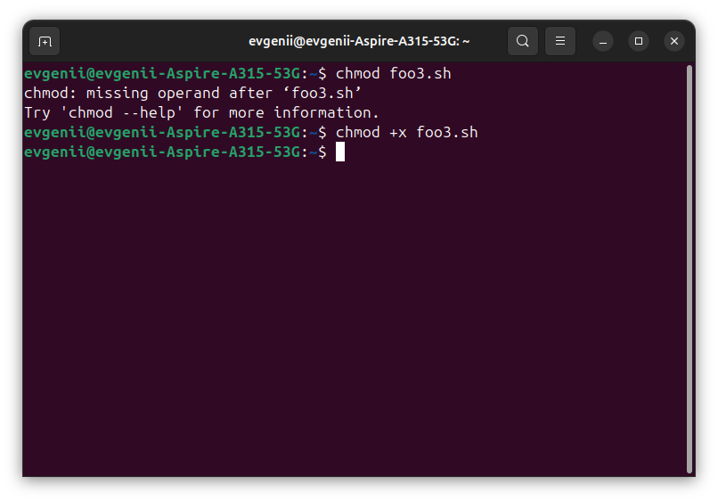

делаем файл испольняемым

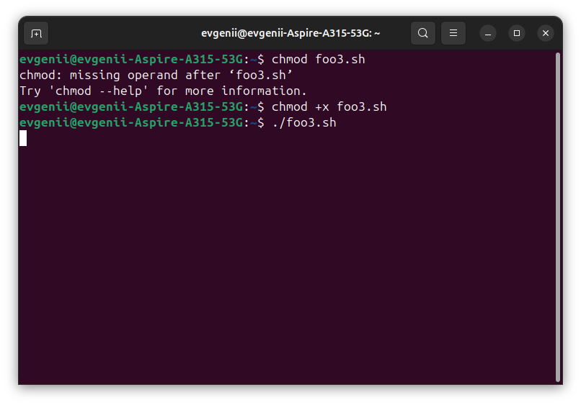

запускаем файл

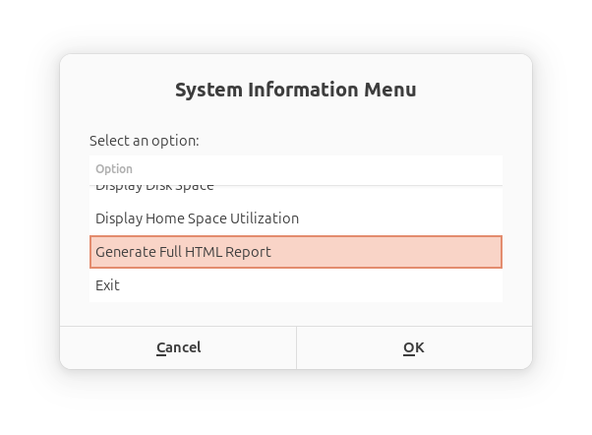снова выбираем формат запуска

Дальше результат при каждом выборе

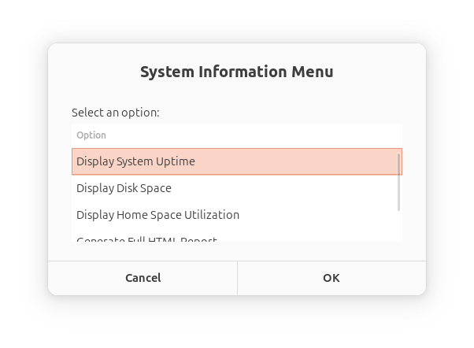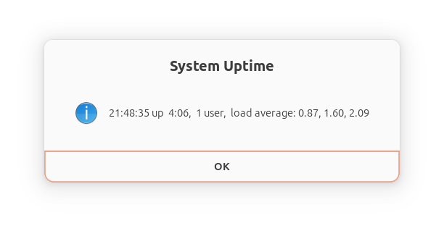

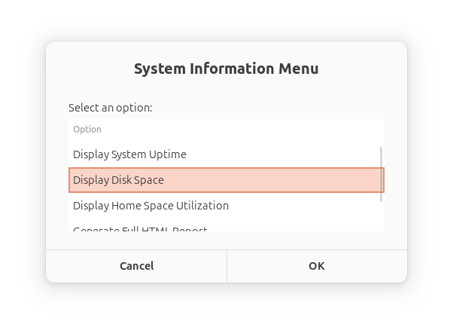

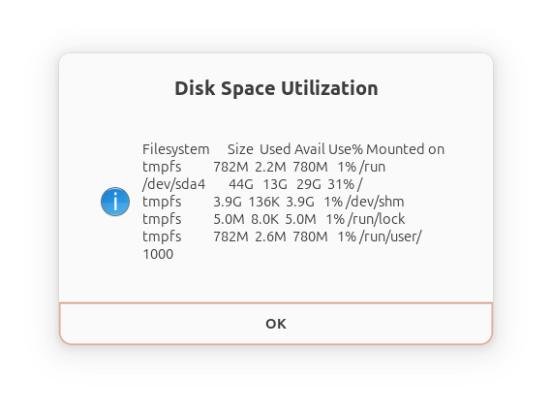

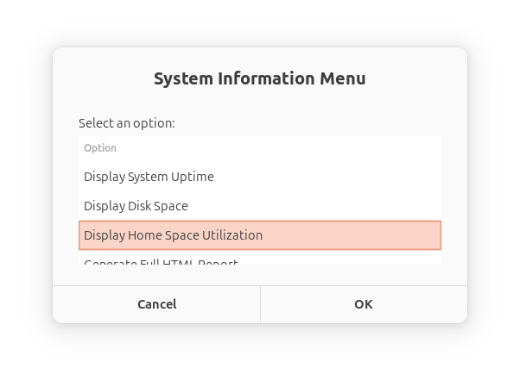

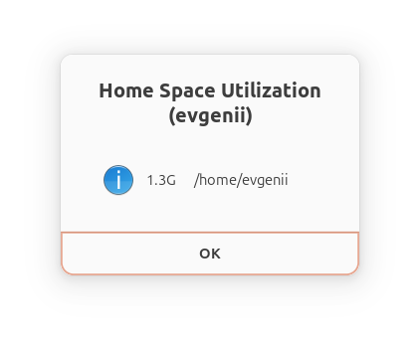

Ответы на вопросы:

Зухта Кирилл

1. Что такое конфликт имен переменных и как решается эта проблемма?

Ответ: это ситуация, когда две или более переменных в системе имеют одинаковое имя. Это может привести к непредсказуемому поведению программ, так как операционная система не всегда сможет правильно определить, к какой из них обращаться.

**Решения:**

• **Используйте уникальные имена**

**Используйте префиксы: Добавляйте префиксы к именам переменных, чтобы их легче отличать от стандартных переменных. Например, вместо** PATH**, вы можете использовать** MY_PATH**.**

**Проверьте переменные среды: Перед созданием новых переменных, убедитесь, что нет уже существующих переменных с таким же именем.**

2. С помощью каких утилит реализуется средства примитивного

графического интерфейса в Linux-скриптах?

Ответ: **1.** dialog

**Описание:** Самая популярная утилита для создания диалоговых окон. Она предоставляет множество стандартных элементов, таких как текстовые поля, флажки, списки, парольные поля и т.д.

**2.** zenity

**Описание:** Другая популярная утилита, более современная, чем dialog. Предоставляет множество элементов, и хорошо интегрируется с окружением рабочего стола GNOME.

**3.** whiptail

**Описание:** Утилита, схожая с dialog, но с более простым синтаксисом.

Медведский Евгений

10.1 Какой командой и каким средством в скриптах обеспечиваетсяинтерактивность программы?

### ****Команда**** read****:****

Это одна из самых простых команд для взаимодействия с пользователем через терминал. Она позволяет запросить ввод от пользователя и сохранить его в переменной.

### ****Команда**** select****:****

select используется для создания интерактивного меню, позволяющего пользователю выбирать из списка опций.

### ****Графические диалоговые окна с использованием**** Zenity ****(или**** dialog****):****

Для создания графических окон в скриптах Bash можно использовать инструменты, такие как Zenity (в среде с графическим интерфейсом) или dialog (для текстового интерфейса в терминале).